СВОЙСТВА ТВЕРДЫХ ТЕЛ
ТВЕРДЫЕ ТЕЛА
кристаллы |  |  |  | аморфные тела
Строение
Частицы в строгом порядке –  кристаллическая решетка.  Монокристаллы – это…  Поликристаллы – это.. |  |  |  | - нет строгого порядка (только ближний порядок);  - местабильное состояние: с течением времени приходят в кристаллическое состояние.
Ионная  ( NaCl ) | Атомная  (алмаз) | Металлическая  (металлы) | Молекулярная  ( лед)
Особенности
- полиморфизм – это…  - анизотропия (дли монокристаллов) – это…  - расширение  - постоянная температура плавления |  |  |  | - изотропия – это…  - текучесть  - тепловое расширение  - нет постоянной температуры плавления
Деформация - это…

Упругая – это…
Пластичная – это…

растяжение | сжатие | кручение | сдвиг | изгиб
Тросы, цепи, стяжки | Столбы, фундаменты, колонны | Сверла, оси, гайки | Заклепки, ножницы, зубила, зубья пилы | Балки, мосты

Закон Гука
l Δl = (l – l₀) – абсолютное удлинение, [ м ]
l₀ Δl
$ε=\frac{Δl}{l_{0}}$– относительное удлинение, [ - ]
$σ\frac{\left|F_{у}\right|}{S}$ – механическое напряжение –это… , [ Н/м² = Па ]
Закон Гука (формулировка): формула
относительное удлинение упруго деформированного тела
σ = Е |ε‌‌|
прямо пропорционально механическому напряжению,
возникающему в нем.
Границы применимости: упругие деформации Е – модуль Юнга, [ Н/м² = Па ], табл.

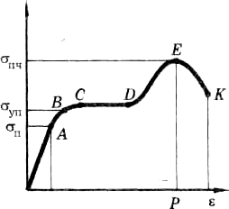 | Е = f (рода вещества, температуры,  скорости деформации, др. внешних  факторов)  ОА – упругие деформации  σ_{уп} – предел упругости – это…  СД – текучесть  σ_{пч} – предел прочности – это…

